

Work Breakdown Structure (WBS) Template
This Project WBS Template is free for you to copy and use on your project
and within your organization. We hope that you find this template useful and
welcome your comments. Public distribution of this document is only permitted
from the Project Management Docs official website at:
www.ProjectManagementDocs.com

Work Breakdown Structure
(WBS)
SkinCheckAI

Company Name
Street Address
City, State Zip Code

Date

Introduction
Work Breakdown Structure (WBS) merupakan representasi terstruktur dari seluruh pekerjaan yang harus dilakukan untuk menyelesaikan proyek SkinCheckAI. WBS digunakan untuk menggambarkan ruang lingkup proyek secara menyeluruh dengan memecah pekerjaan utama menjadi komponen-komponen yang lebih kecil dan mudah dikelola. Dengan adanya WBS, seluruh aktivitas proyek dapat dipahami secara jelas oleh Project Manager, tim proyek, serta stakeholder terkait.
WBS berfungsi sebagai dasar dalam penyusunan jadwal proyek, perencanaan sumber daya, serta estimasi waktu dan usaha yang dibutuhkan pada setiap tahapan proyek. Melalui WBS, tim proyek dapat mengidentifikasi paket kerja (work packages), menentukan tanggung jawab, serta memastikan bahwa tidak ada aktivitas penting yang terlewat dalam pelaksanaan proyek.
Penyajian WBS dapat dilakukan dalam berbagai bentuk, seperti diagram hierarki, tabel, maupun visualisasi lainnya, tergantung pada kebutuhan dokumentasi proyek. Dalam proyek SkinCheckAI, WBS disusun hingga tingkat detail yang memadai untuk mendukung pengendalian jadwal dan pelaksanaan proyek secara efektif. Seluruh pekerjaan yang tercantum dalam WBS ini merepresentasikan pekerjaan yang diperlukan untuk menyelesaikan proyek SkinCheckAI secara keseluruhan.

Outline View

- SkinCheckAI
  - Initiation
    - Identifikasi masalah dan kebutuhan proyek
    - Penentuan tujuan dan ruang lingkup proyek
    - Penentuan stakeholder proyek
    - Penyusunan project charter
    - Persetujuan project charter

1.2 Requirement Gathering & Data Preparation
1.2.1 Analisis kebutuhan sistem
1.2.2 Pengumpulan dan seleksi kebutuhan dataset
1.2.3 Persiapan data

1.3 Model development
1.3.1 Analisis data eksploratif
1.3.2 Preprocessing citra
1.3.3 Pengembangan model
1.3.4 Evaluasi model
1.3.5 Model final

1.4 Web development & model integration x
1.4.1 Perancangan UI/UX
1.4.2 Pengembangan Front-End
1.4.3 Pengembangan Back-End
1.4.4 Integrasi ke Model AI

1.5 System testing & bug fixing
1.5.1 Functional testing
1.5.2 Usability testing
1.5.3 Pengujian performa model
1.5.4 Pengujian keamanan dasar
1.5.5 Perbaikan bug dan optimasi sistem

1.6 Deployment
1.6.1 Persiapan deployment environment
1.6.2 Deployment website
1.6.3 Konfigurasi domain dan hosting
1.6.4 Pengujian sistem pasca-deployment

1.7 Documentation & Final Report
1.7.1 Penyusunan dokumentasi tekis
1.7.2 Penyusunan laporan akhir proyek
1.7.3 Persiapan demo sistem
1.7.4 Final presentation

1.8 Project closure
1.8.1 Penerimaan final deliverables
1.8.2 Evaluasi hasil proyek
1.8.3 Dokumentasi lessons learned
1.8.4 Penutupan proyek

Hierarchical Structure
The hierarchal structure is similar to the outline view but without indentation. Although this format is more difficult to read, it may be useful where you have many levels and indenting each level would make the table to large to fit into a document.
Level | WBS Code | Element Name
1 | 1 | SkinCheckAI
2 | 1.1 | Initiation
3 | 1.1.1 | Identifikasi masalah dan kebutuhan proyek
3 | 1.1.2 | Penentuan tujuan dan ruang lingkup proyek
3 | 1.1.3 | Penentuan stakeholder proyek
3 | 1.1.4 | Penyusunan project charter
3 | 1.1.5 | Persetujuan project charter
2 | 1.2 | Requirement gathering & data preparation
3 | 1.2.1 | Analisis kebutuhan sistem
3 | 1.2.2 | Pengumpulan dan seleksi kebutuhan dataset
3 | 1.2.3 | Persiapan data
2 | 1.3 | Model development
3 | 1.3.1 | Analisis data eksploratif
3 | 1.3.2 | Preprocessing citra
3 | 1.3.3 | Pengembangan model
3 | 1.3.4 | Evaluasi model
3 | 1.3.5 | Model final
2 | 1.4 | Web development and model integration
3 | 1.4.1 | Perancangan UI/UX
3 | 1.4.2 | Pengembangan front-end
3 | 1.4.3 | Pengembangan back-end
3 | 1.4.4 | Integrasi ke model AI
2 | 1.5 | System testing and bug fixing
3 | 1.5.1 | Functional testing
3 | 1.5.2 | Usability testing
3 | 1.5.3 | Pengujian performa model
3 | 1.5.4 | Pengujian keamanan dasar
3 | 1.5.5 | Perbaikan bug dan optimasi sistem
2 | 1.6 | Deployment
3 | 1.6.1 | Persiapan deployment environment
3 | 1.6.2 | Deployment website
3 | 1.6.3 | Konfigurasi domain dan hosting
3 | 1.6.4 | Pengujian sistem pasca-deployment
2 | 1.7 | Documentation and final report
3 | 1.7.1 | Penyusunan dokumentasi teknis
3 | 1.7.2 | Penyusunan laporan akhir proyek
3 | 1.7.3 | Persiapan demo sistem
3 | 1.7.4 | Final presentation
2 | 1.8 | Project closure
3 | 1.8.1 | Penerimaan hasil deliverables
3 | 1.8.2 | Evaluasi hasil proyek
3 | 1.8.3 | Dokumentasi lessons learned
3 | 1.8.4 | Penutupan proyek

Tree Structure View
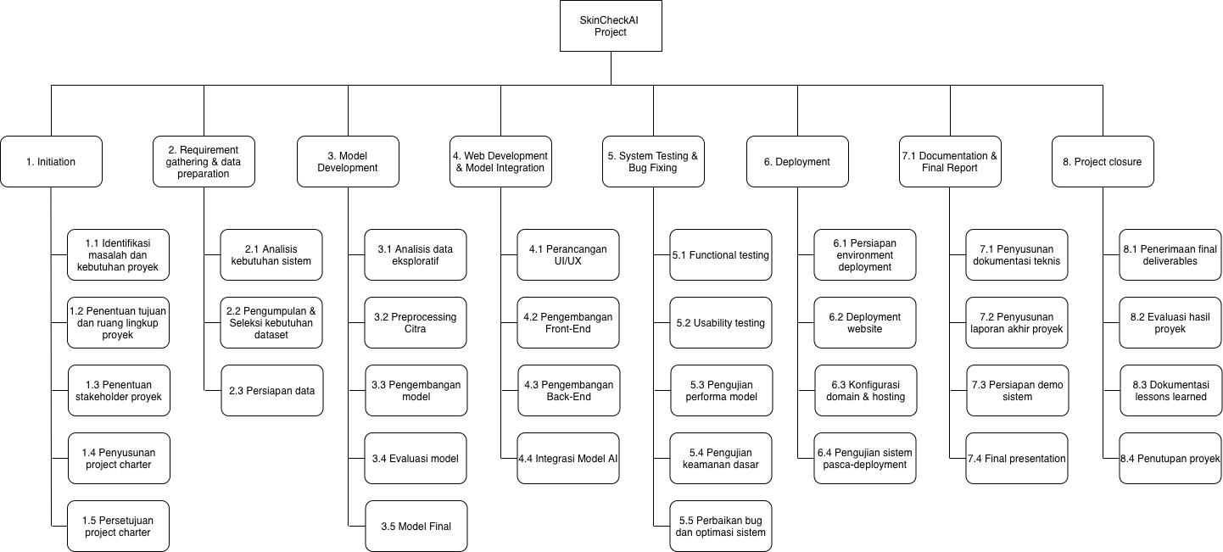

WBS Dictionary

Level | WBS Code | Element Name | Definition
1 | 1 | SkinCheckAI | Proyek pengembangan sistem berbasis web yang bertujuan untuk melakukan deteksi dini penyakin dan masalah kulit
2 | 1.1 | Initiation | Mendefinisikan dasar pelaksanaan proyek
3 | 1.1.1 | Identifikasi masalah dan kebutuhan proyek | Mengidentifikasi permasalahan utama dan kebutuhan sistem
3 | 1.1.2 | Penentuan tujuan dan ruang lingkup proyek | Penetapan tujuan proyek serta batasan pekerjaan
3 | 1.1.3 | Penentuan stakeholder proyek | Proses identifikasi pihak-pihak yang memiliki kepentingan
3 | 1.1.4 | Penyusunan project charter | Penyusunan dokumen resmi
3 | 1.1.5 | Persetujuan project charter | Proses pengesahan project charter
2 | 1.2 | Requirement gathering & data preparation | Pengumpulan kebutuha sistem
3 | 1.2.1 | Analisis kebutuhan sistem | Analisis kebutuhan yang sesuai dengan tujuan proyek
3 | 1.2.2 | Pengumpulan dan seleksi kebutuhan dataset | Proses pengumpulan serta pemilihan dataset
3 | 1.2.3 | Persiapan data | Proses pembersihan, pelabelan, dan penyesuaian data agar siap digunakan
2 | 1.3 | Model development | Pengembangan dan evaluasi model deep learning
3 | 1.3.1 | Analisis data eksploratif | Analisis untuk memahami karakteristik dan distribusi data
3 | 1.3.2 | Preprocessing citra | Proses transformasi citra untuk meningkatkan kualitas input model
3 | 1.3.3 | Pengembangan model | Proses perancangan dan pelatihan model
3 | 1.3.4 | Evaluasi model | Pengujian performa model
3 | 1.3.5 | Model final | Pemilihan model terbaik yang siap digunakan
2 | 1.4 | Web development and model integration | Tahap pengembangan sistem web dan integrasi model AI ke dalam aplikasi.
3 | 1.4.1 | Perancangan UI/UX | Perancangan antarmuka dan pengalaman pengguna agar sistem mudah digunakan.
3 | 1.4.2 | Pengembangan front-end | implementasi tampilan antarmuka web untuk pengguna.
3 | 1.4.3 | Pengembangan back-end | Pengembangan logika server dan API pendukung sistem.
3 | 1.4.4 | Integrasi ke model AI | Integrasi model deep learning ke backend untuk proses prediksi otomatis.
2 | 1.5 | System testing and bug fixing | Tahap pengujian sistem untuk memastikan fungsionalitas, performa, dan keamanan.
3 | 1.5.1 | Functional testing | Pengujian untuk memastikan seluruh fitur sistem berjalan sesuai kebutuhan.
3 | 1.5.2 | Usability testing | Pengujian kemudahan penggunaan dan kenyamanan antarmuka sistem.
3 | 1.5.3 | Pengujian performa model | Pengujian kecepatan dan kestabilan model saat melakukan prediksi.
3 | 1.5.4 | Pengujian keamanan dasar | Pengujian dasar untuk meminimalkan risiko keamanan sistem.
3 | 1.5.5 | Perbaikan bug dan optimasi sistem | Perbaikan kesalahan dan peningkatan performa sistem berdasarkan hasil pengujian.
2 | 1.6 | Deployment | Tahap penerapan sistem ke lingkungan produksi agar dapat diakses oleh pengguna.
3 | 1.6.1 | Persiapan deployment environment | Penyiapan server dan environment yang dibutuhkan untuk menjalankan sistem.
3 | 1.6.2 | Deployment website | Proses peluncuran sistem web ke platform hosting.
3 | 1.6.3 | Konfigurasi domain dan hosting | Pengaturan domain dan layanan hosting agar sistem dapat diakses publik.
3 | 1.6.4 | Pengujian sistem pasca-deployment | Pengujian sistem setelah deployment untuk memastikan sistem berjalan dengan baik.
2 | 1.7 | Documentation and final report | Tahap dokumentasi dan pelaporan hasil akhir proyek.
3 | 1.7.1 | Penyusunan dokumentasi teknis | Penyusunan dokumentasi teknis sistem dan arsitektur aplikasi.
3 | 1.7.2 | Penyusunan laporan akhir proyek | Penyusunan laporan akademik yang merangkum seluruh proses proyek.
3 | 1.7.3 | Persiapan demo sistem | Persiapan demonstrasi sistem untuk menunjukkan fungsionalitas utama.
3 | 1.7.4 | Final presentation | Penyajian hasil akhir proyek kepada pihak terkait.
2 | 1.8 | Project closure | Tahap penutupan proyek setelah seluruh deliverables selesai dan disetujui.
3 | 1.8.1 | Penerimaan hasil deliverables | Proses serah terima dan persetujuan hasil akhir proyek.
3 | 1.8.2 | Evaluasi hasil proyek | Evaluasi pencapaian tujuan dan kinerja sistem.
3 | 1.8.3 | Dokumentasi lessons learned | Pendokumentasian pembelajaran selama pelaksanaan proyek.
3 | 1.8.4 | Penutupan proyek | Penutupan administratif dan dokumentasi proyek secara resmi.

